

Repleno (DAS)
Fecha: [09/12/2025]

Nombres:Sebastian Martinez
Matias Órdenes
Jordy Lizana

Asignatura: Capstone

Sección: 007D

Docente: Juan Alberto Gana

Fecha: 09-12-2025

Tabla de contenido

1.Datos del documento……………………………………….…………………………..3
2.Introducción y contexto...……………………………….………………………………5
3.Vista de casos de uso……………………………….………………………………….6
-3.1 Modelo de casos de uso………….…………………………………………6
4.Vista lógica……………………………………………………………………………….7
-4.1 Diagrama de clases…...……………………………………………………..7 -4.2 Diagrama de comunicaciones……………………………..……………….8
-4.3 Diagrama de secuencias……………………………………………………9
-4.4 Diagrama de entidad relacion……………………………………………..10
5.Vista de procesos………………………………………………………………………11
-5.1 Diagrama AS-IS…...………………………………………………………..11
-5.2 Diagrama TO-BE…………………………..……………………………….12
-5.3 Diagrama de actividad……………………………………………………..13
6.Vista de despliegue……………………………………………………………………14
-6.1 Diagrama de componentes……………………..…………………………14
-6.2 Diagrama de paquetes……………………………………………………..16
7.Vista física………………………………………………………………………………17
-7.1Diagrama de paquetes……………………………………………………...17

1.Datos del documento
Histórico de Revisiones
Versión | Fecha | Descripción/cambio | autor
1.0 | 11/08/2025 | Inicio del documento | Jordy Lizana
2.0 | 12/09/2025 | Modificación del documento | Sebastian Martinez
3.0 | 17/10/2025 | Modificación y término del documento | Matias Órdenes

Información del Proyecto
Organización | Duoc UC. Escuela de Informática y Telecomunicaciones
Sección | 007D
Proyecto (Nombre) | Repleno
Fecha de Inicio | 11/08/2025
Fecha de Término | 09/12/2025
Patrocinador principal | Duoc UC
Docente | Juan Alberto Gana Reyes

Integrantes
Rut | Nombre | Correo
21.154.903-3 | Sebastian Martinez | se.martineza@duocuc.cl
21.500.781-2 | Matias Órdenes | m.ordenes@duocuc.cl
21.230.200-7 | Jordy Lizana | jo.lizana@duocuc.cl

2.Introducción y contexto del caso

Actualmente, muchos negocios pequeños o locales de barrio enfrentan dificultades a la hora de organizar y controlar su inventario. La falta de herramientas adecuadas provoca graves errores al momento de registrar sus productos, demoras en la reposición de stock y una mala gestión del tiempo, afectando directamente la productividad y la toma de decisiones, provocando que la rentabilidad de los negocios disminuya.
Para abordar esta problemática, se propone el desarrollo de un sistema online de almacenamiento y organización de inventario, diseñado exclusivamente para pequeños negocios que buscan mejorar y optimizar el control de sus productos. Este sistema se integrará junto a un asistente virtual inteligente capaz de gestionar todo el inventario, generar informes automáticos y ofrecer múltiples recomendaciones basadas en los datos registrados.
La implementación de este sistema se realizará mediante la página web conectada a Firebase para el manejo de la base de datos junto a la API de google géminis que permitirá la integración de las funcionalidades de análisis y asistencia inteligente, además se incorporará un módulo para subir archivos CSV con las ventas diarias que facilita la actualización automática del inventario
Este proyecto busca como meta principal reducir los tiempos de organización y gestión del inventario, permitiendo que los pequeños negocios locales puedan administrar sus recursos de manera eficiente, mejoran el flujo de ventas y fortalezcan su capacidad de respuesta frente a la demanda de sus clientes.

3.Vista de casos de uso

-3.1Modelo de casos de uso
Este modelo sirve para describir de forma simple las interacciones entre los usuarios y el sistema en la plataforma, definiendo las funcionalidades que ofrece, quién y para que se utilizan.
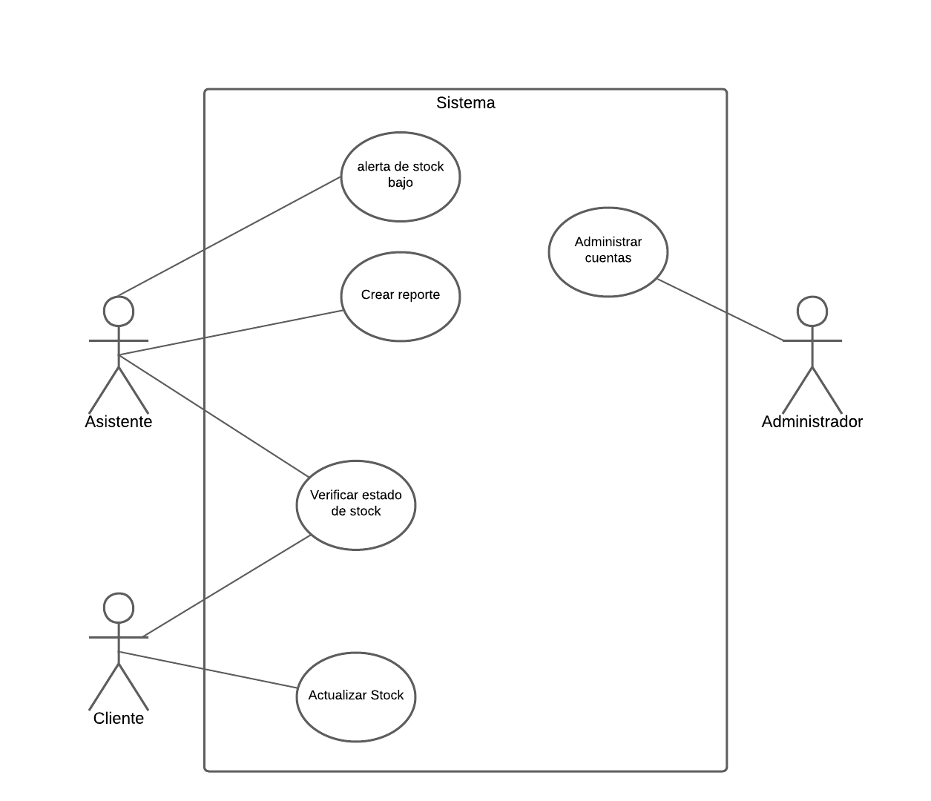

4.Vista Lógica

-4.1Diagrama de clases
Este diagrama nos permite representar la estructura interna del sistema, mostrando las entidades con sus atributos principales y cómo se relacionan entre sí.
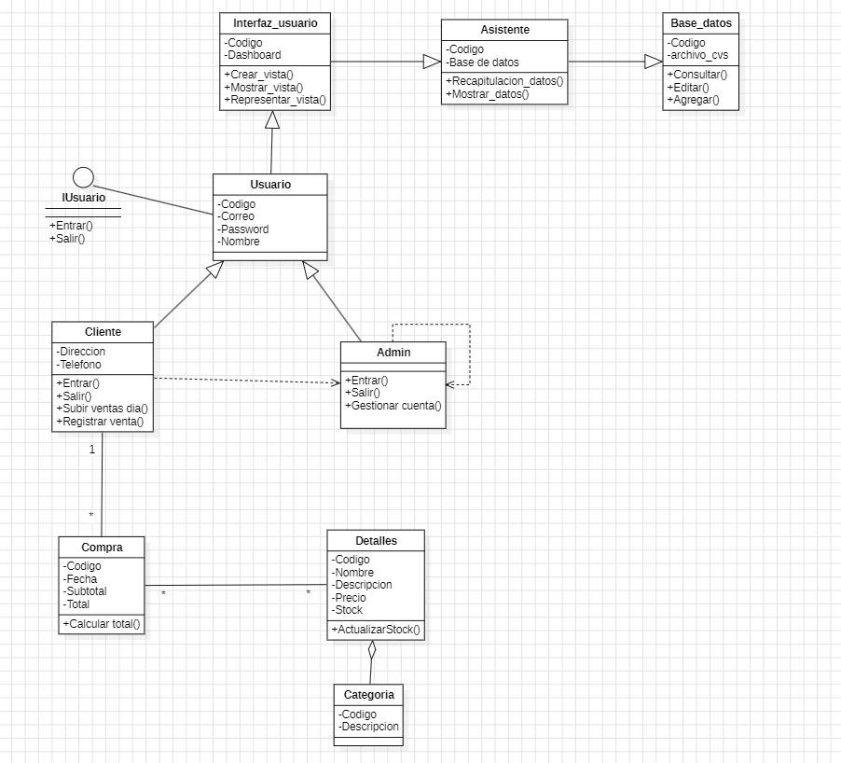

-4.2Diagrama de comunicaciones
Este diagrama sirve para mostrar cómo interactúan entre sí los objetos o componentes del sistema a través de mensajes durante un proceso específico.

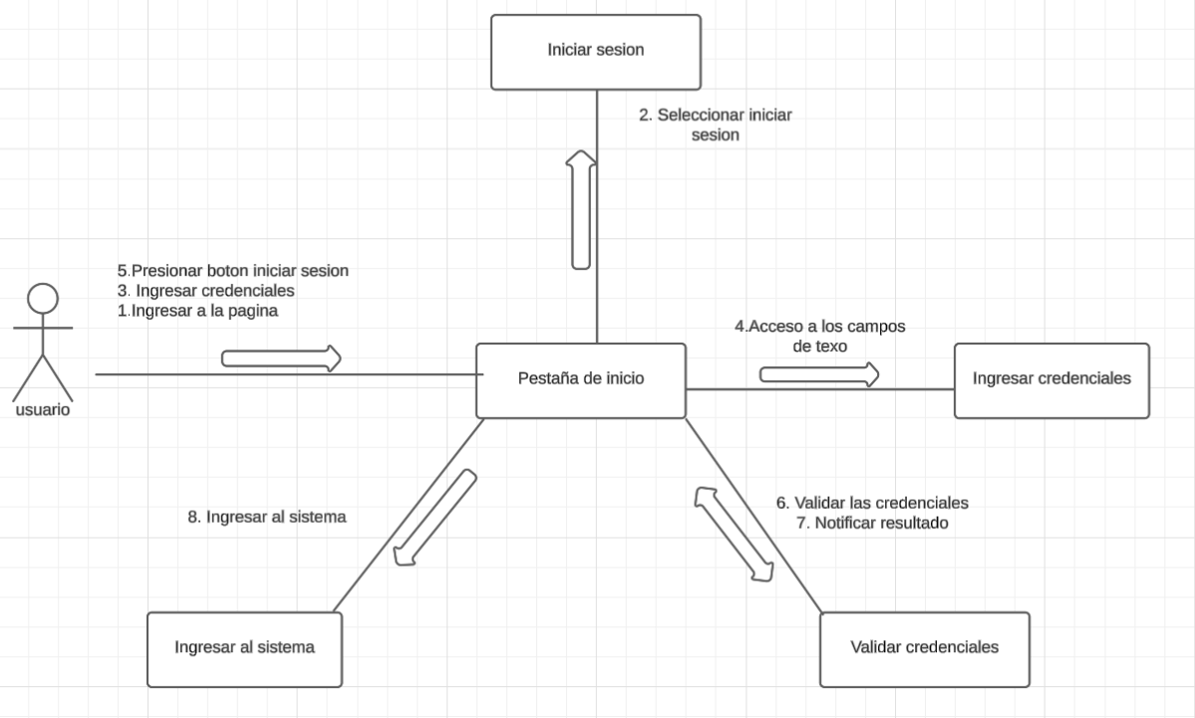

-4.3Diagrama de secuencias
Este muestra el orden exacto en que los objetos o componentes del sistema intercambian mensajes para ejecutar un proceso.
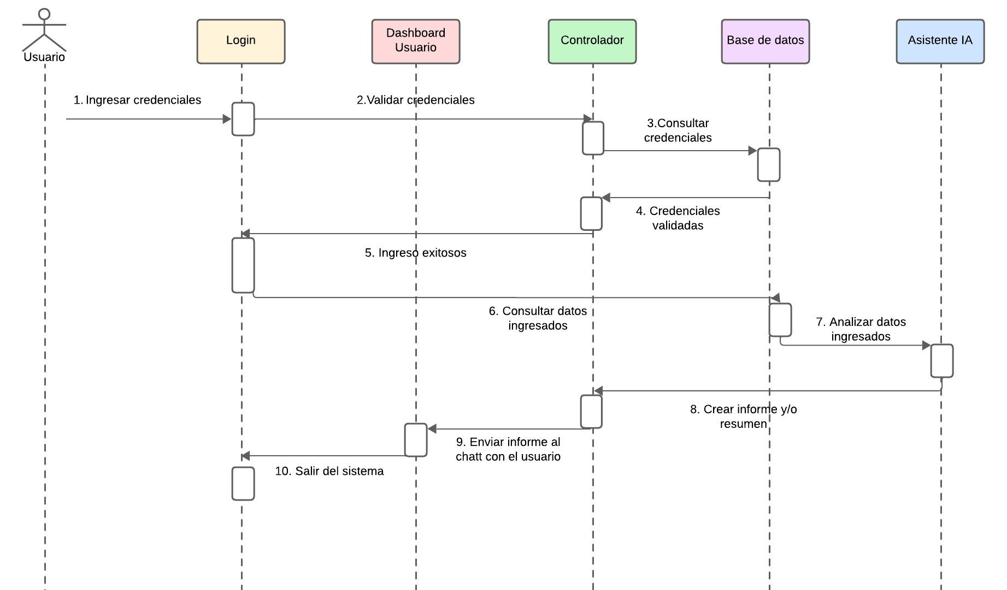
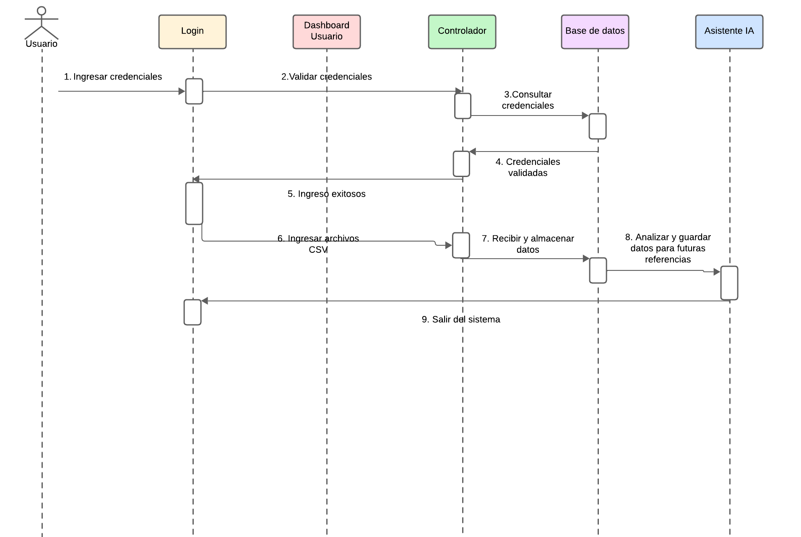

-4.4Diagrama Modelo lógico / Relacional
Esto sirve para representar cómo se organiza y almacena información dentro de la base de datos, mostrando las entidades principales, sus atributos y relaciones que existen entre ellas.

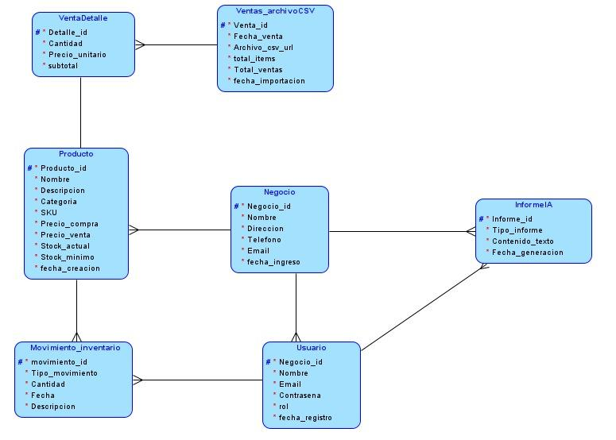

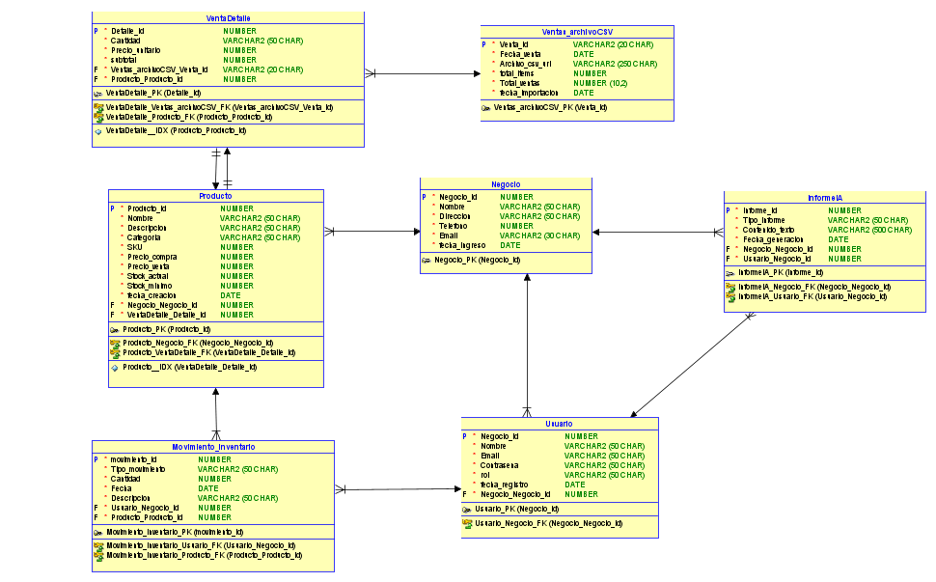

5.Vista de procesos
Diagrama de BPMN

-5.1 Diagrama de AS-IS
Describe cómo funciona actualmente el proceso de inventario en los negocios pequeños, registros manuales, ventas sin control, actualizaciones tardías y propensa a errores.
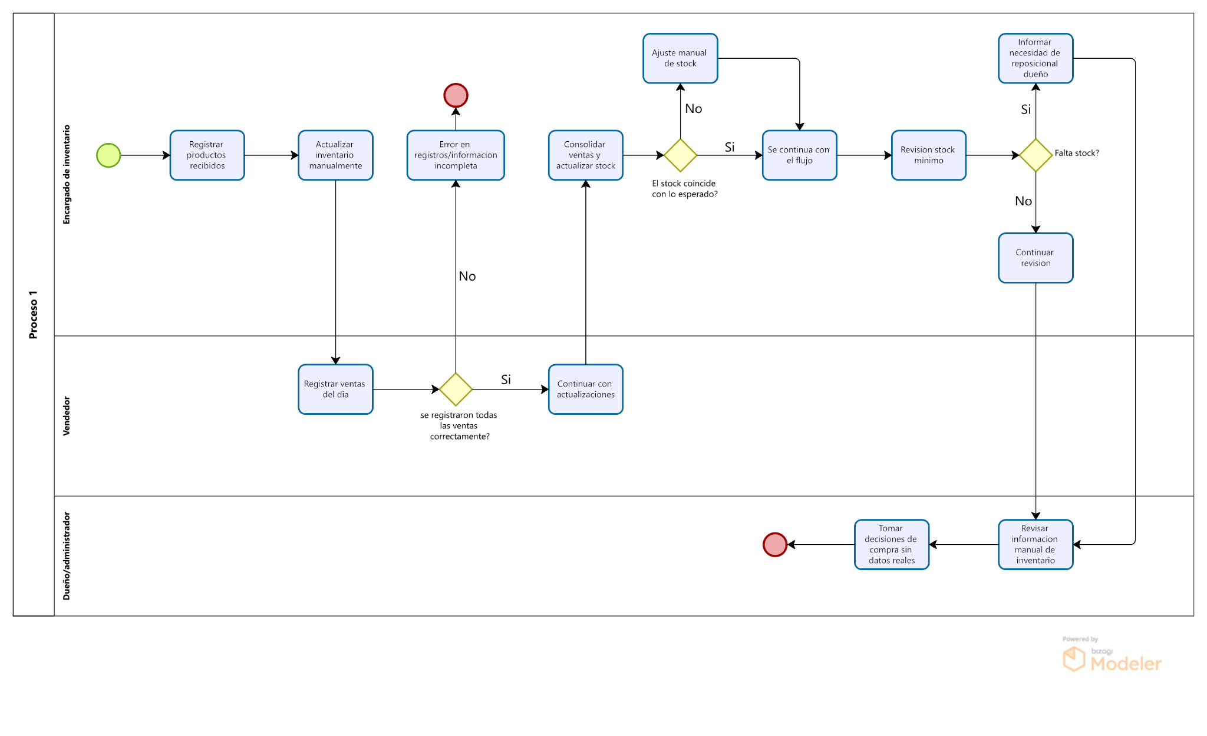

-5.2 Diagrama de TO-BE
Explica cómo funcionará el proceso una vez implementado el nuevo sistema. La plataforma web con Firebase donde se actualiza automáticamente mediante archivos CSV.
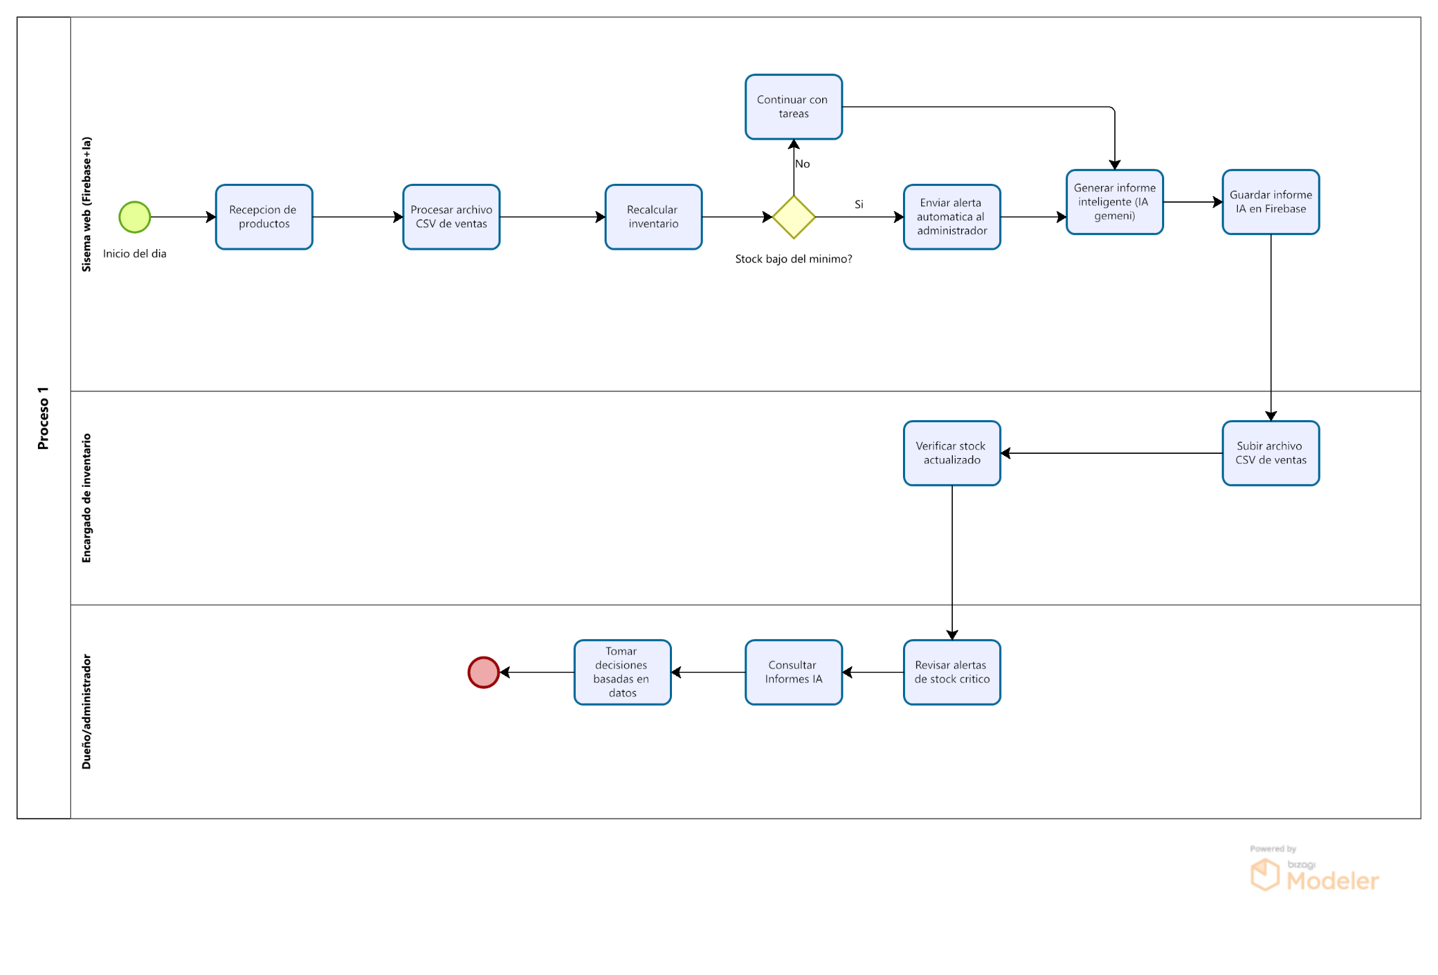

-5.3 Diagrama de actividad
Este diagrama sirve para representar de forma clara y secuencial cómo fluyen las tareas dentro de un proceso, mostrando decisiones y el orden en que ocurren las acciones.

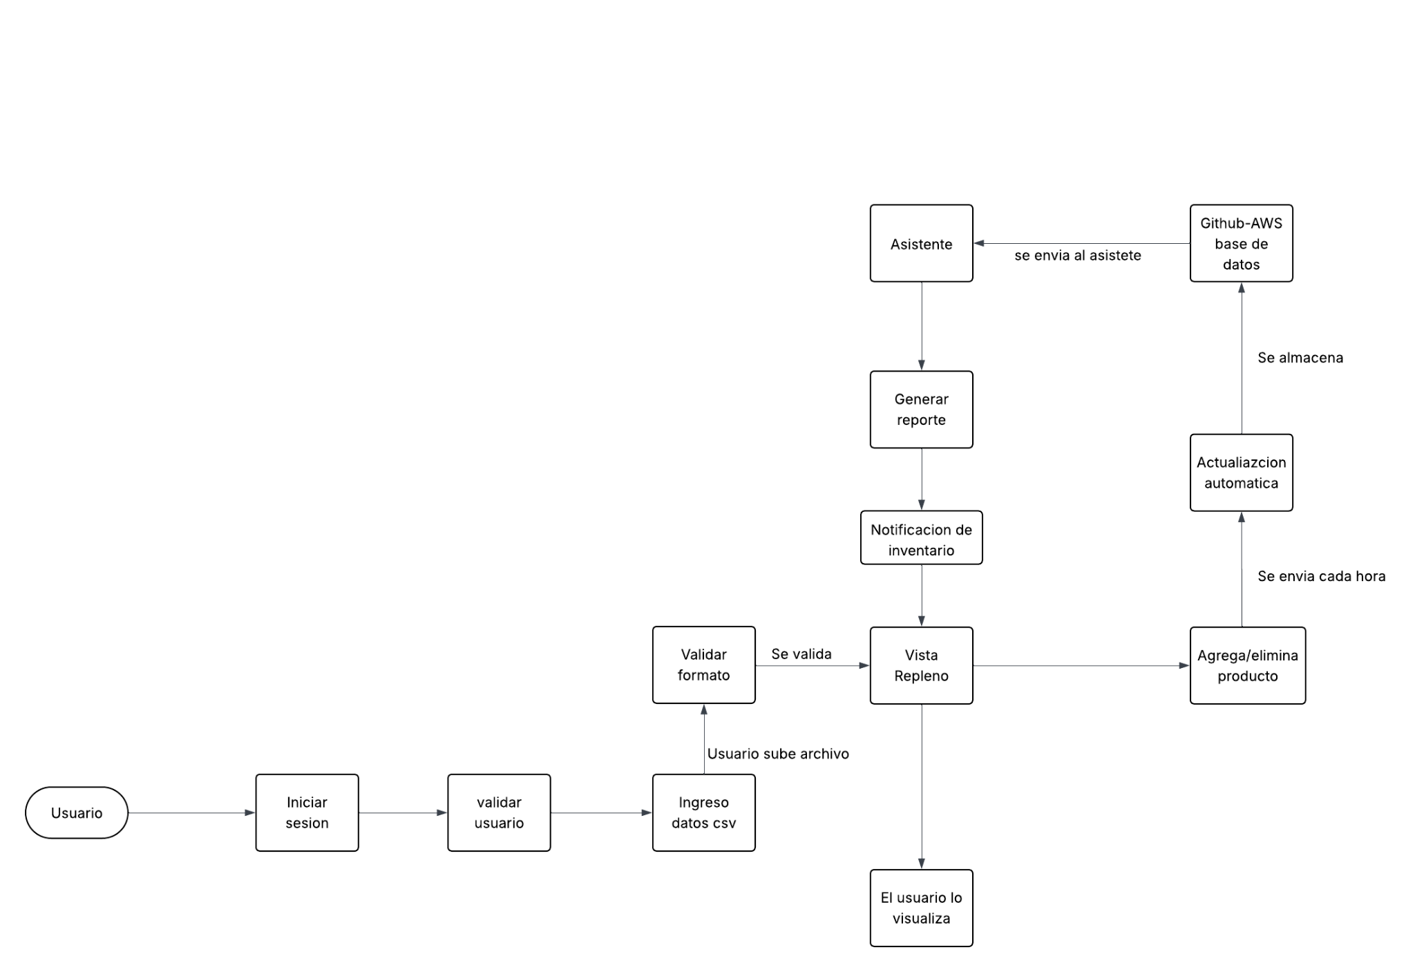

6. Vista de despliegue

-6.1 Diagrama de componentes
Este sirve para mostrar cómo se divide el sistema en módulos independientes, como el frontend, base de datos, servicios externos, etc.

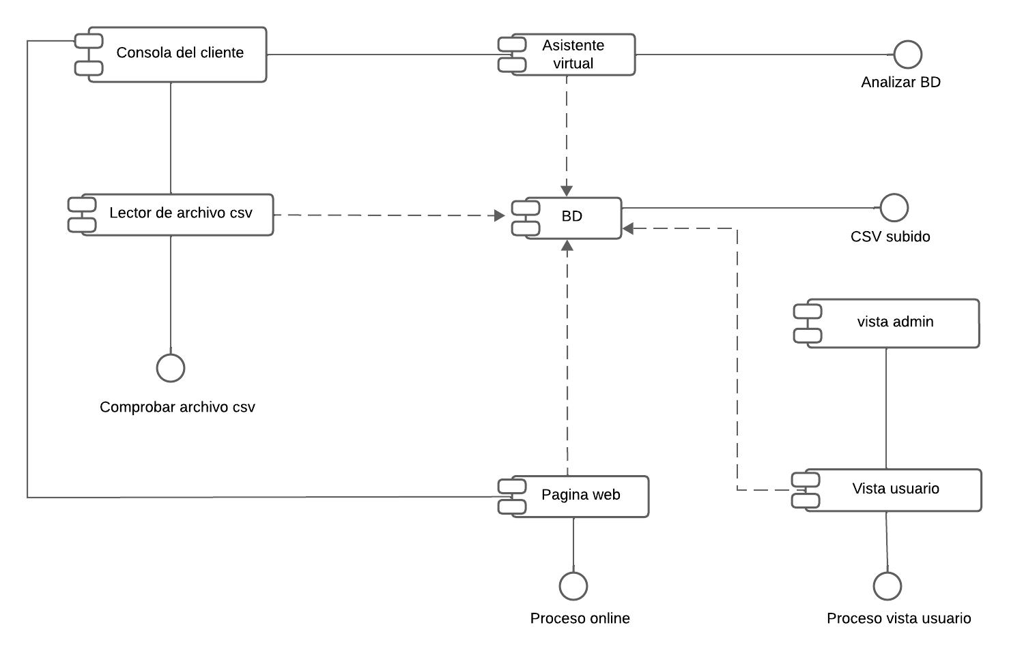

-6.2Diagrama de paquetes
Organiza el sistema en grupos lógicos de clases o módulos, mostrando cómo se agrupan las funcionalidades y cómo se relacionan entre sí a nivel estructural.
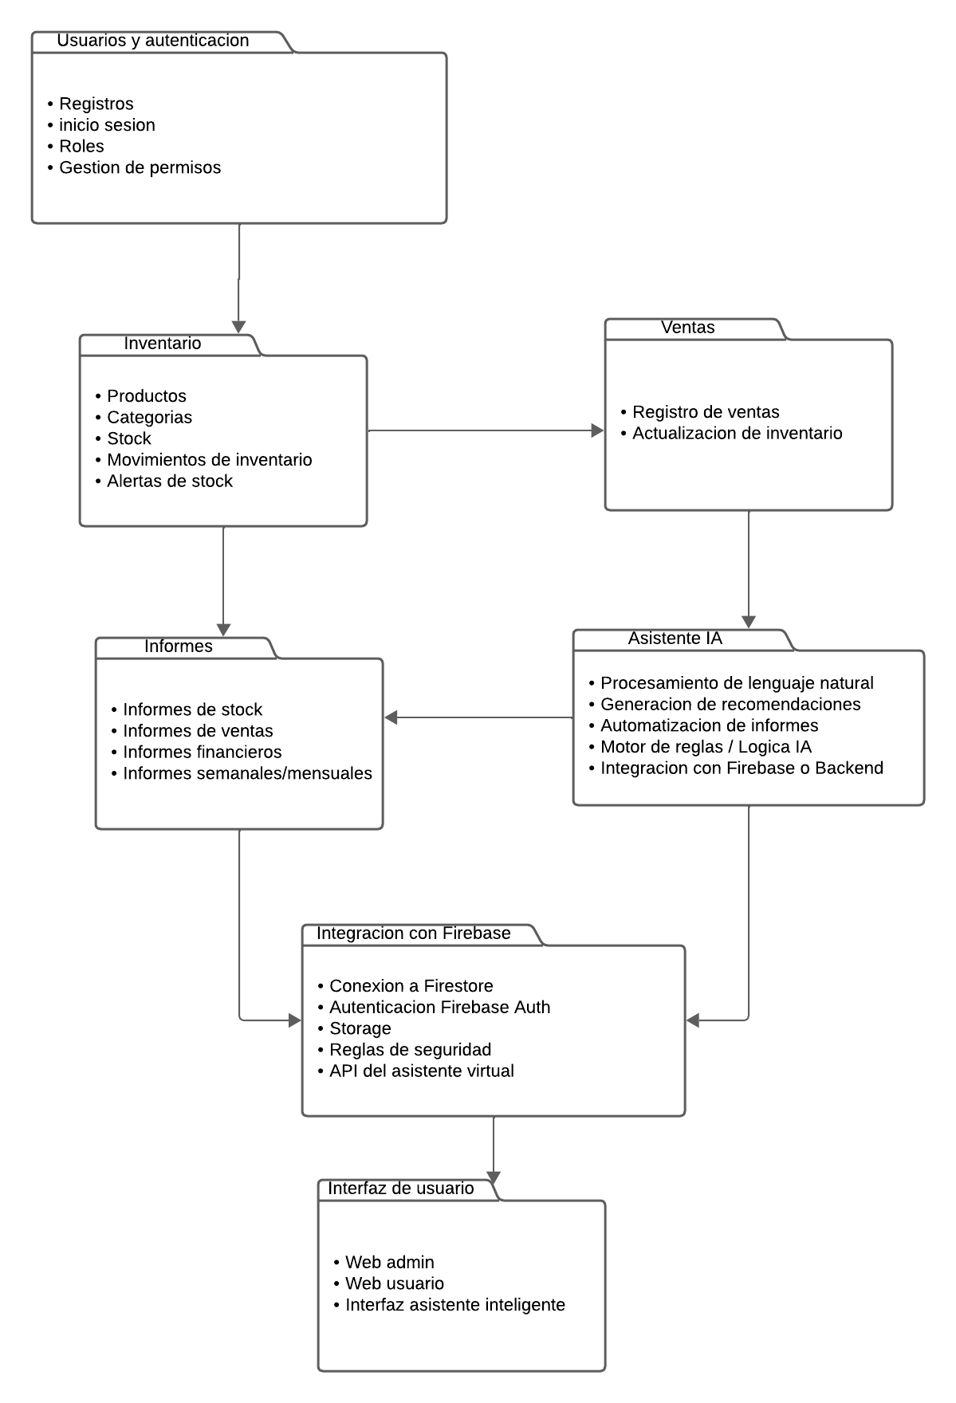

7.Vista física

-7.1Diagrama de paquetes
Sirve para mostrar cómo se distribuye físicamente el sistema en la infraestructura, incluyendo servidores, dispositivos, redes y cómo se ejecutan los componentes en cada nodo.

